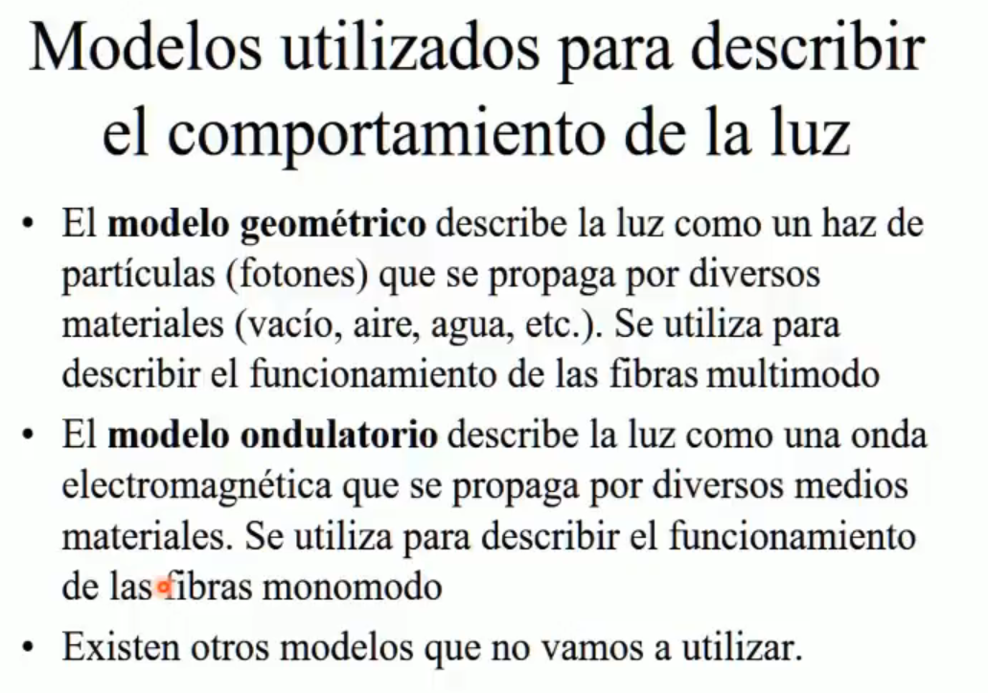

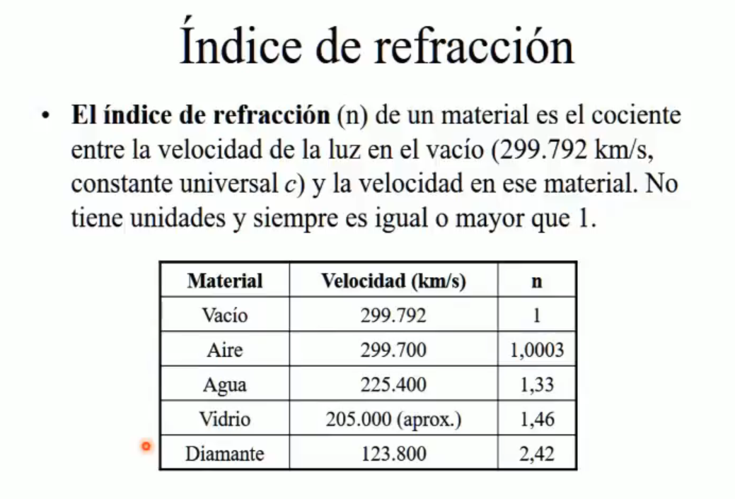

* La velocidad en el vidrio dice “aprox” ya que dependiendo del material de ese vidrio puede variar su velocidad, ya que no se usa el compuesto puro (dióxido de cilicio) sino se usa con otras sustancias agregadas que alteran su composición, por lo tanto se hace una mezcla con la que vamos a jugar para poder cambiar la velocidad de la luz en la misma, buscando reducir el índice de refracción.

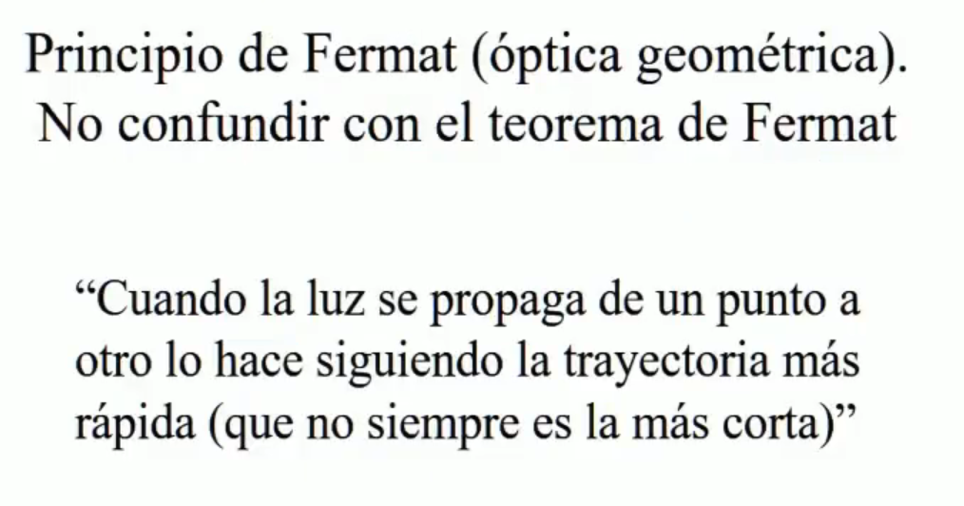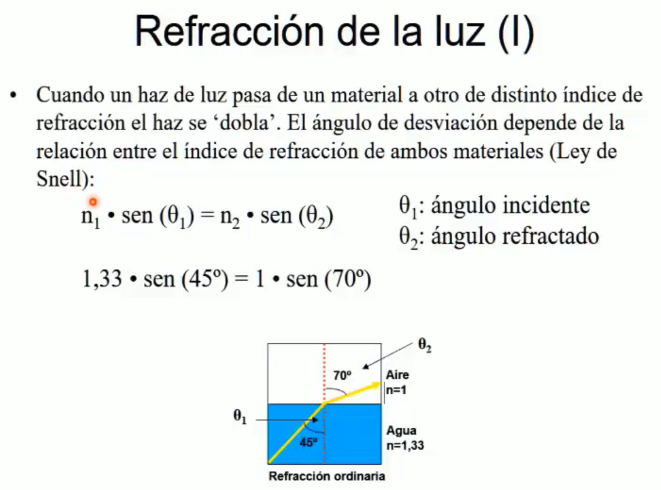

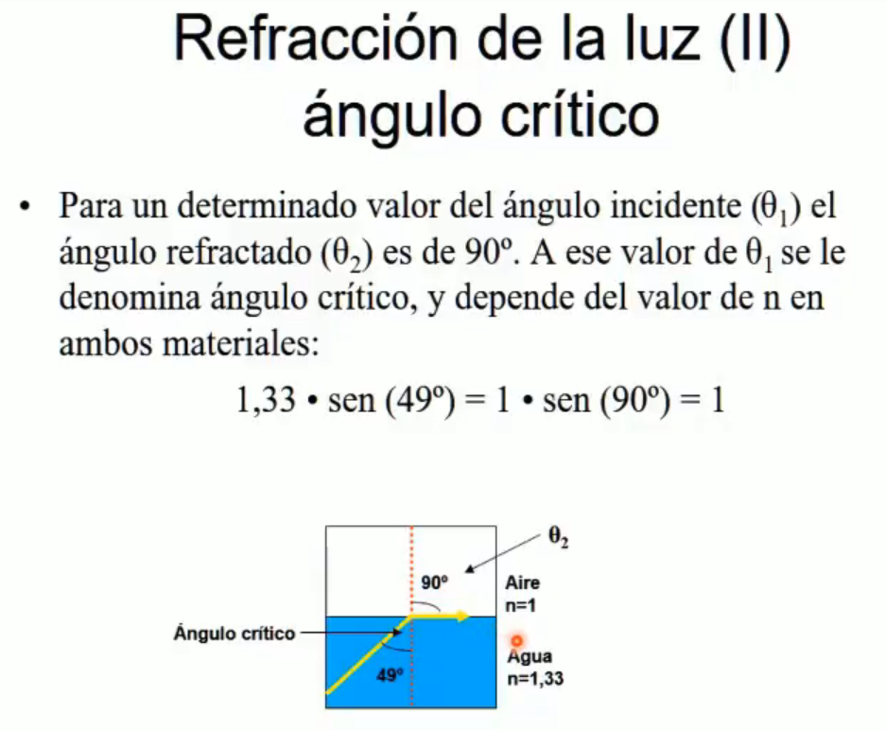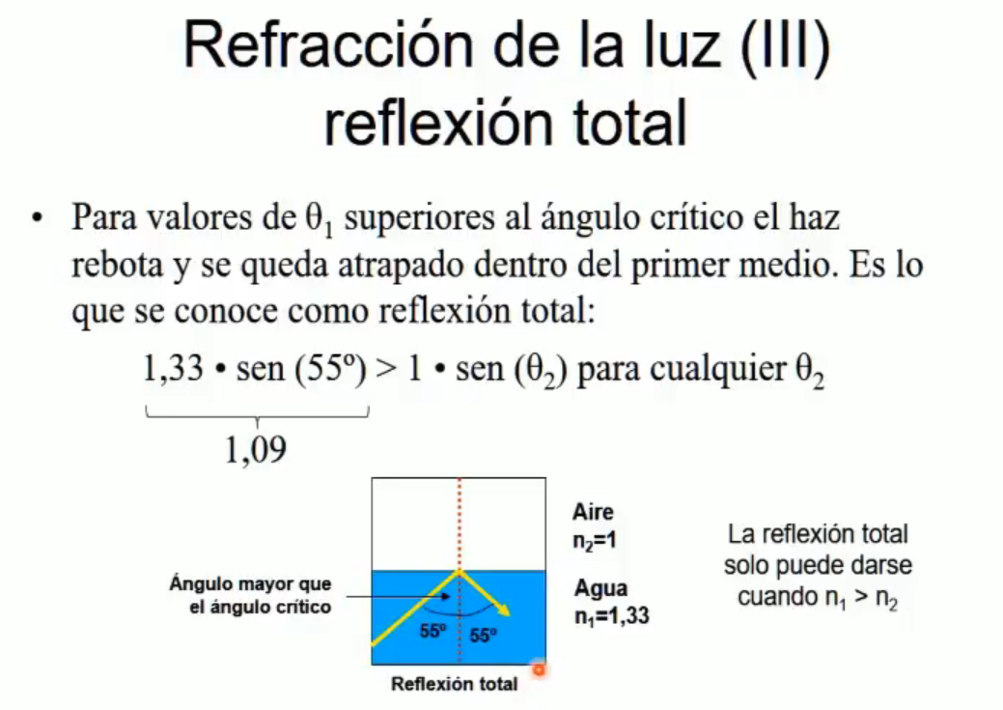

La clave acá es entender que la luz, que va en un material mas denso, y choca contra uno menos denso, si el ángulo con el que chocó es mayor al valor del ángulo crítico entonces REBOTA HACIA ADENTRO, dicho de manera mas técnica, pasamos de refracción a reflexión. Por lo tanto para lograr la transcmision de luz (datos) en una fibra óptica se tendrá que mezclar un material (vidrio) de alta densidad con uno externo de menor densidad. LA DENSIDAD ES CLAVE (n).

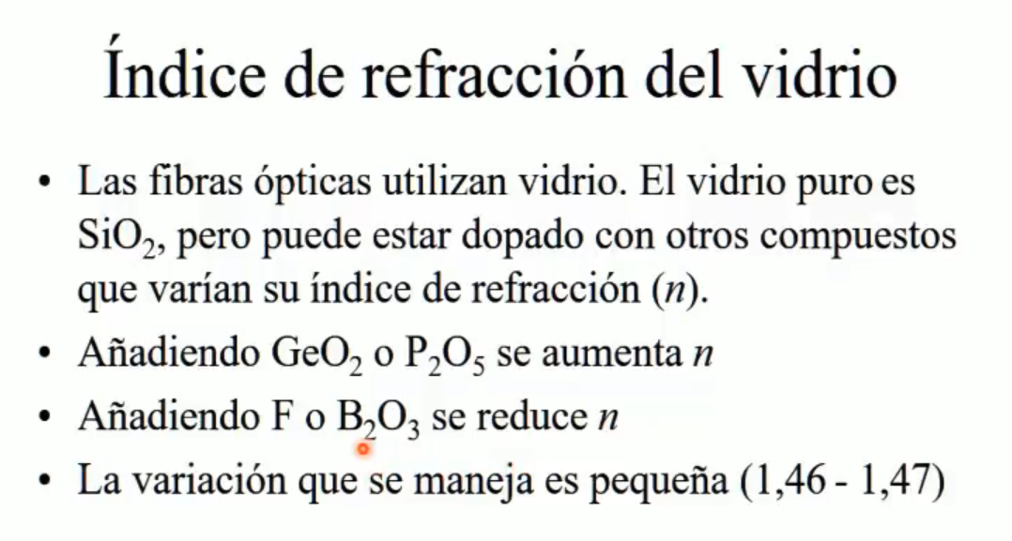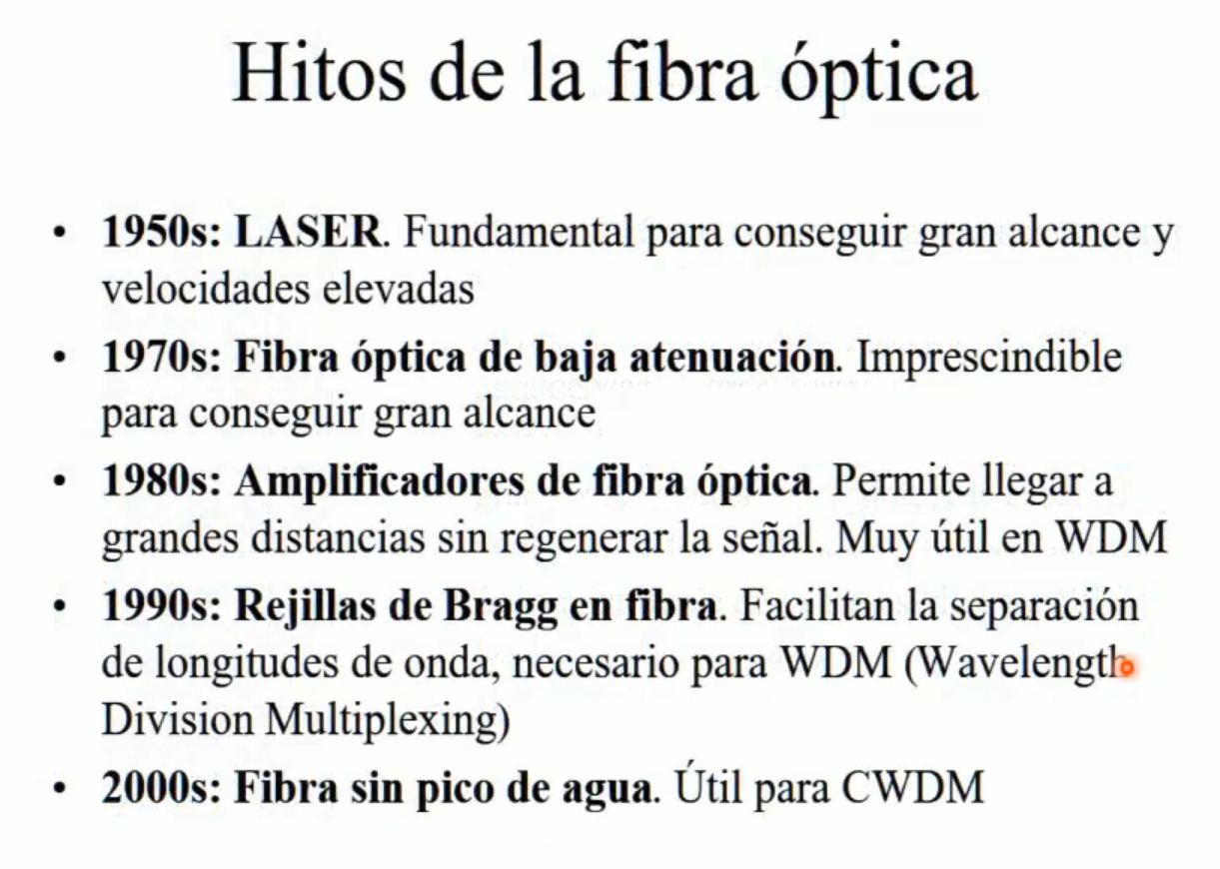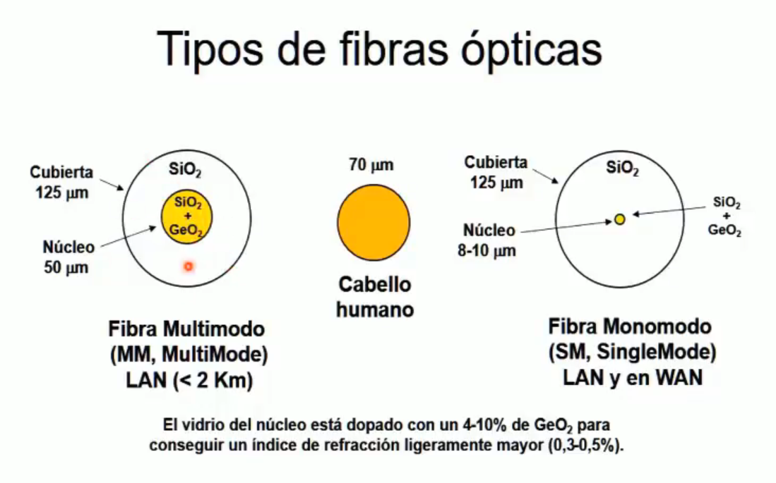

* Multimodo está muy limitada en distancia y velocidad comparada con la Monomodo, por eso nunca se usó Multimodo en WAN, y actualmente se usa menos en LAN ya que se utiliza la Monomodo.

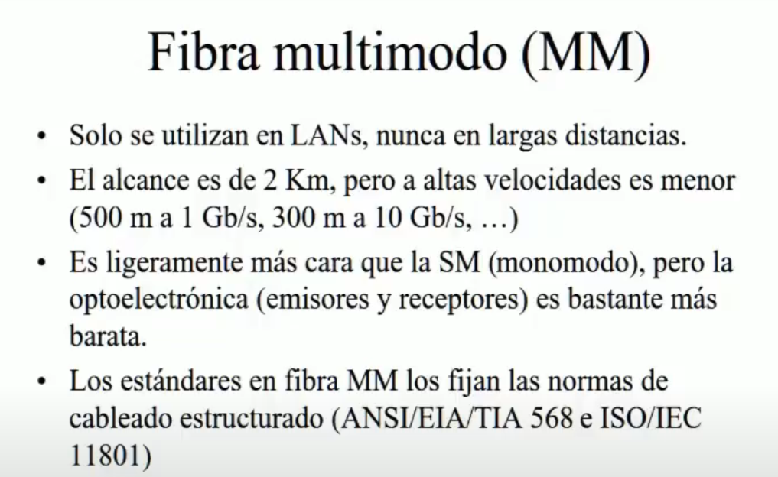

* La SM la estandariza la ITU.

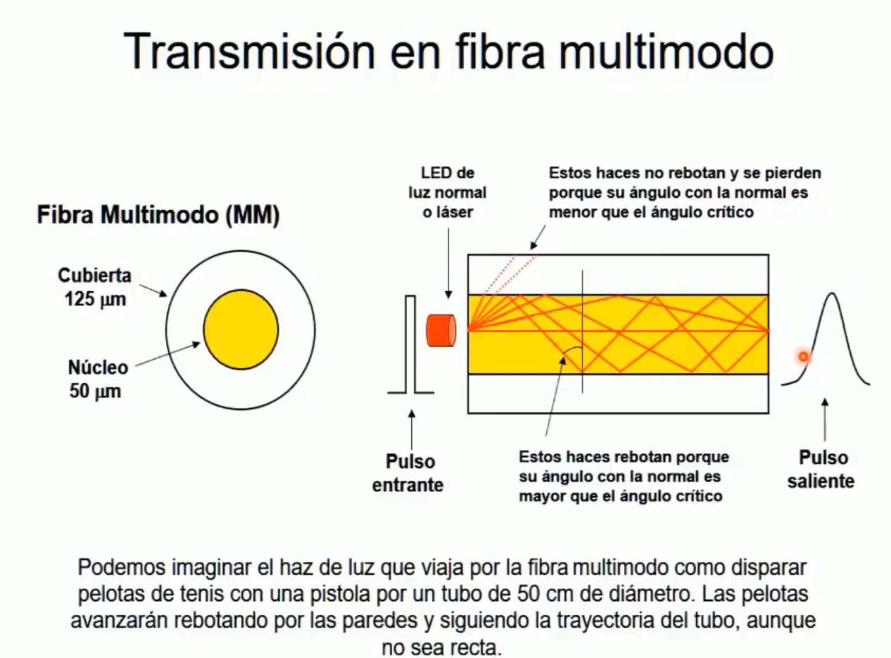

En cada rebote se pierde parte de la fuerza, es decir se atenúa, y esta es la razón por la que la MM no sirve para llegar a largas distancias. Además, cada pulso no rebota de la misma manera con el mismo ángulo, y es por esto que el pulso saliente es diferente al entrante, a eso se le conoce como dispersión.

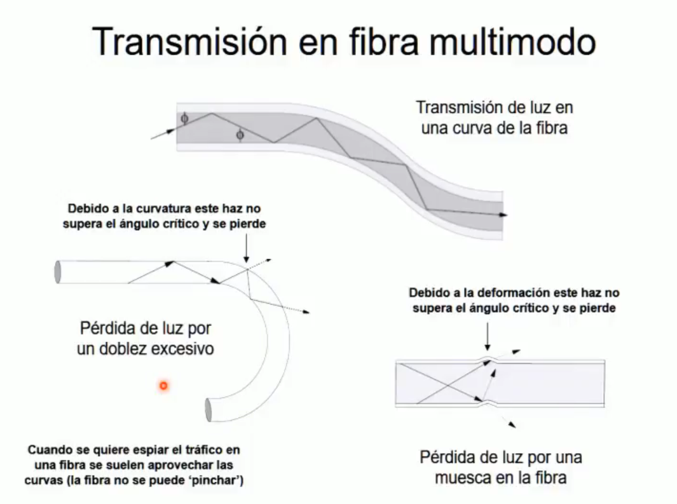

Por ende los dobleces como las muescas (rotura/daño en la fibra) rompen con la regla de un mayor ángulo crítico y se genera atenuación.

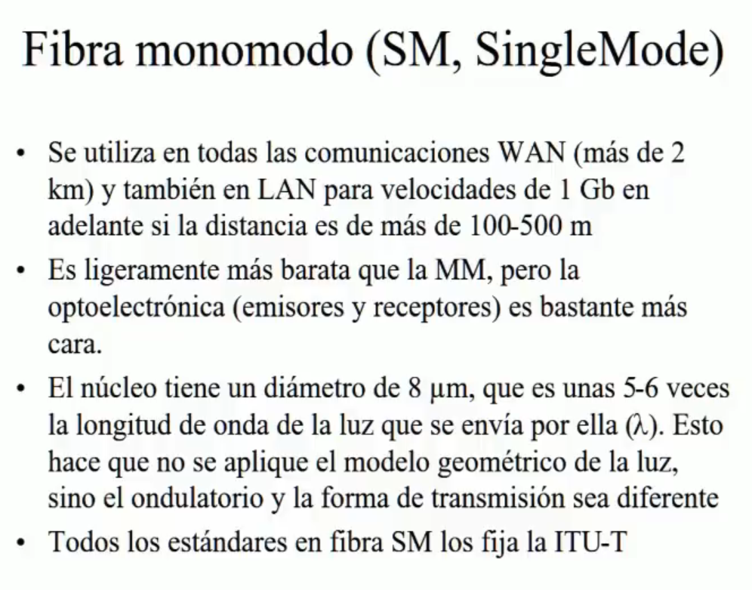

IMPORTANTE:

* SM 🡪 Modelo Ondulatorio.
* MM 🡪 Modelo Geométrico de la luz.

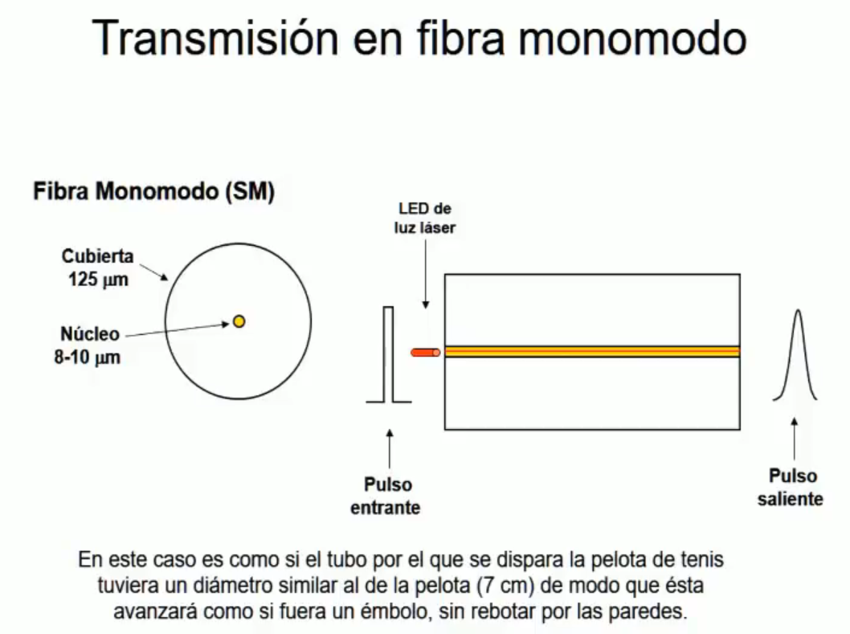

La Atenuación es mínima pero no 0, ya que el vidrio utilizado no es perfectamente transparente, pero si tremendamente transparente. Dobleces leves no la afectan.

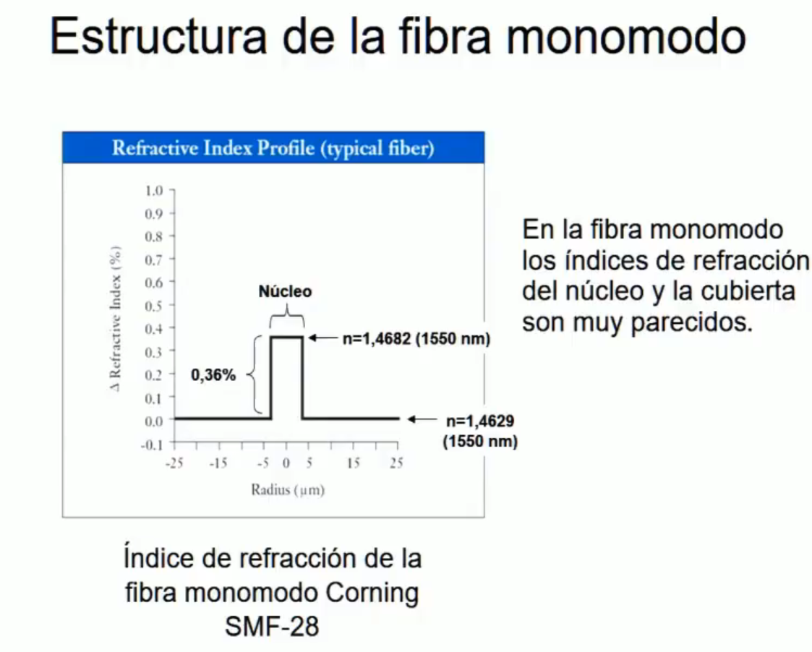

* N en el núcleo: 1.4682
* N en la cubierta: 1.4629

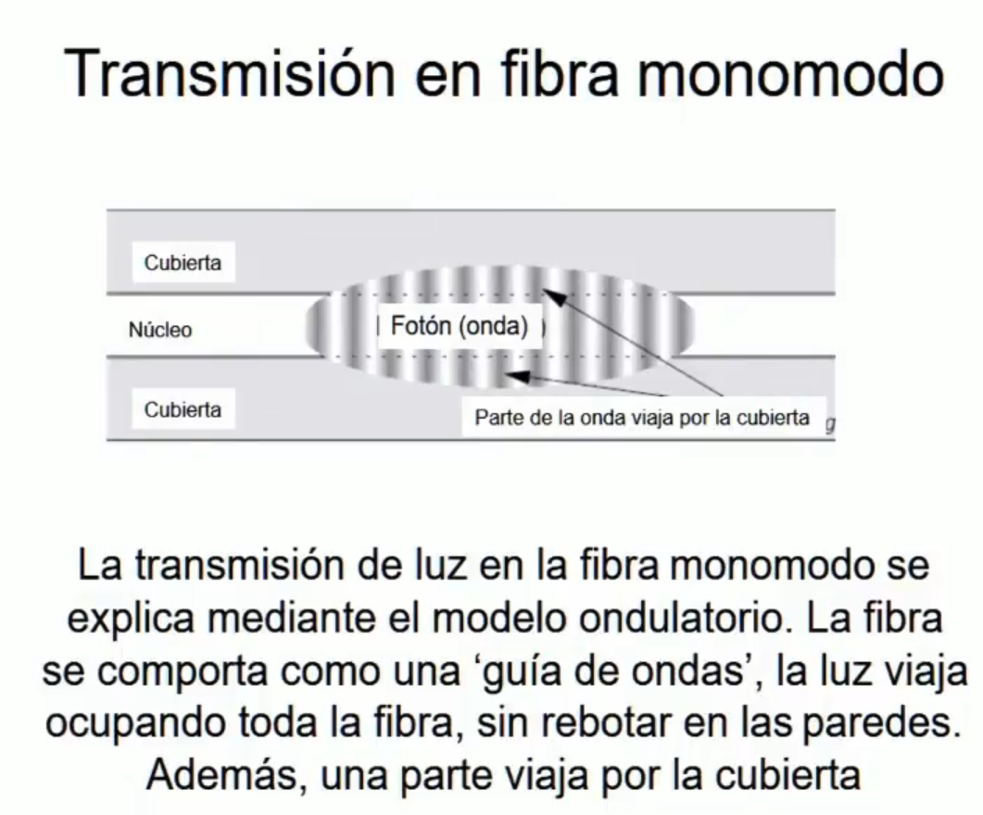

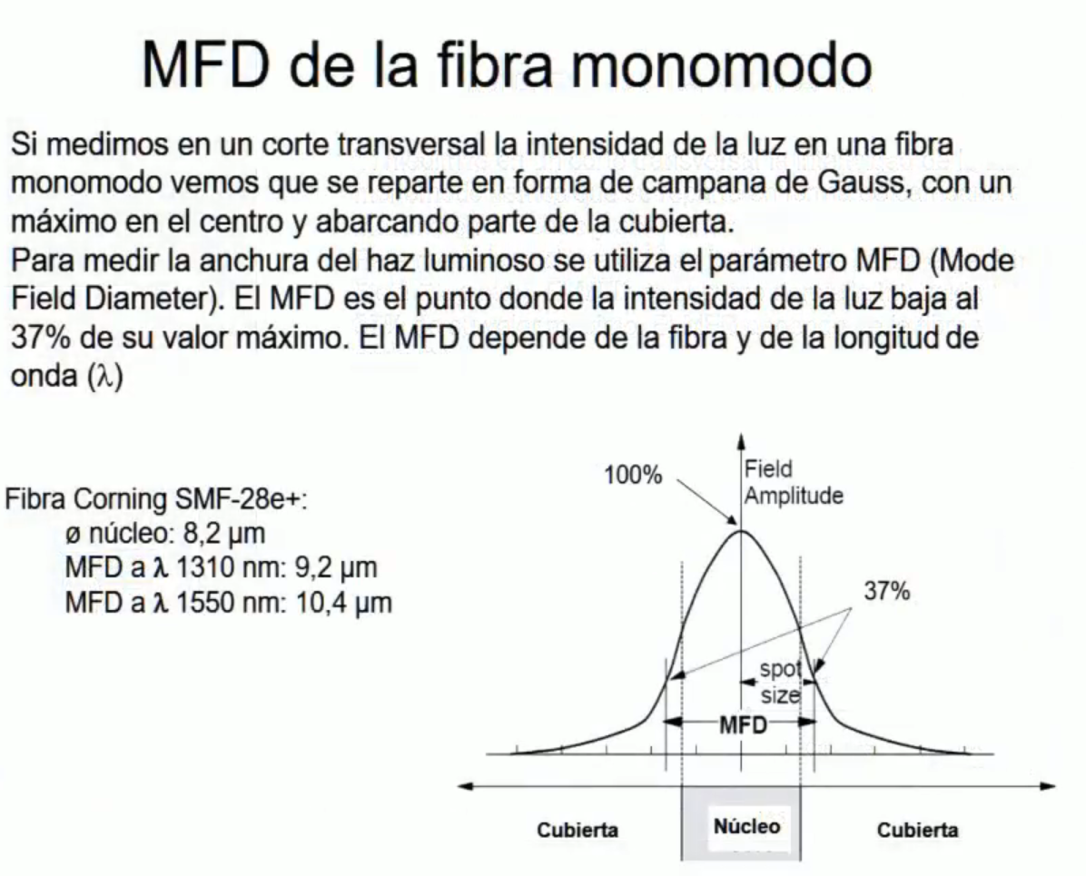

La clave acá es que la luz viaja también por la cubierta, y debido a esto no interesa el modelo geométrico y si el ondulatorio, de manera de poder estudiar la dispersión.

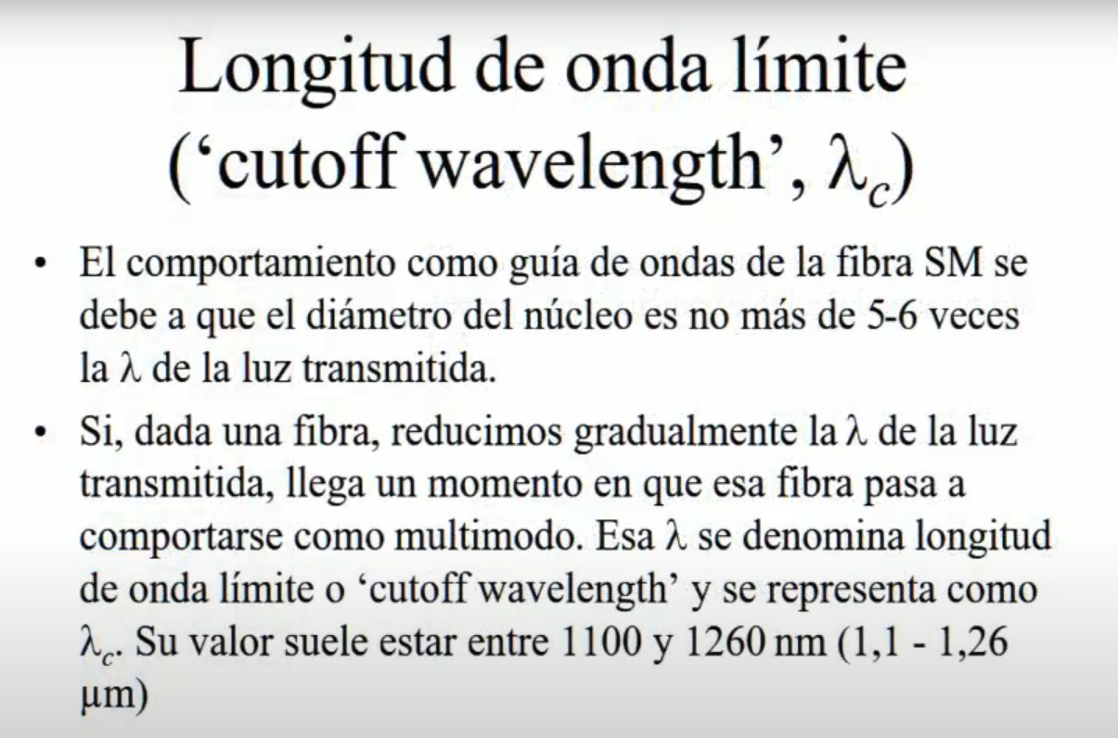

Si la longitud de onda es menor que la límite entonces la SM funciona como MM.

Voy a saltear varias clases e ir directamente a dispersión.

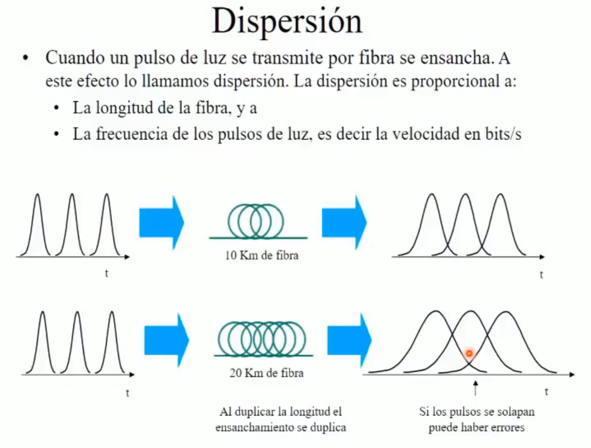

Tanto en MM cómo SM el problema que genera es el mismo, pero las razones de por qué se producen son diferentes.

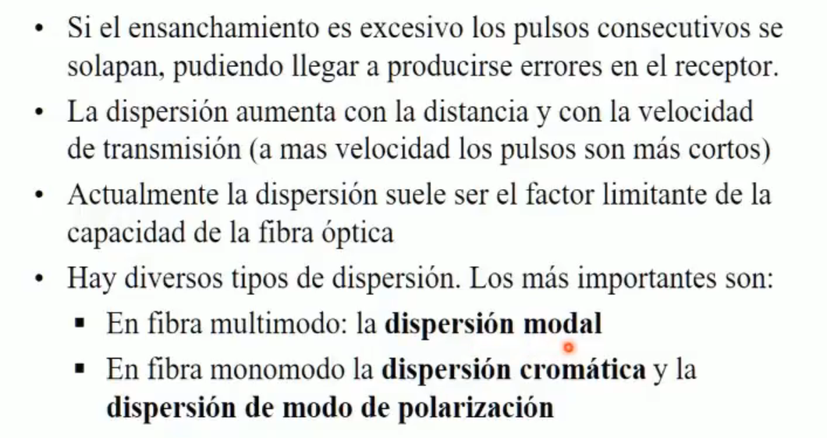

IMPORTANTE: dispersión = Velocidad * Distancia

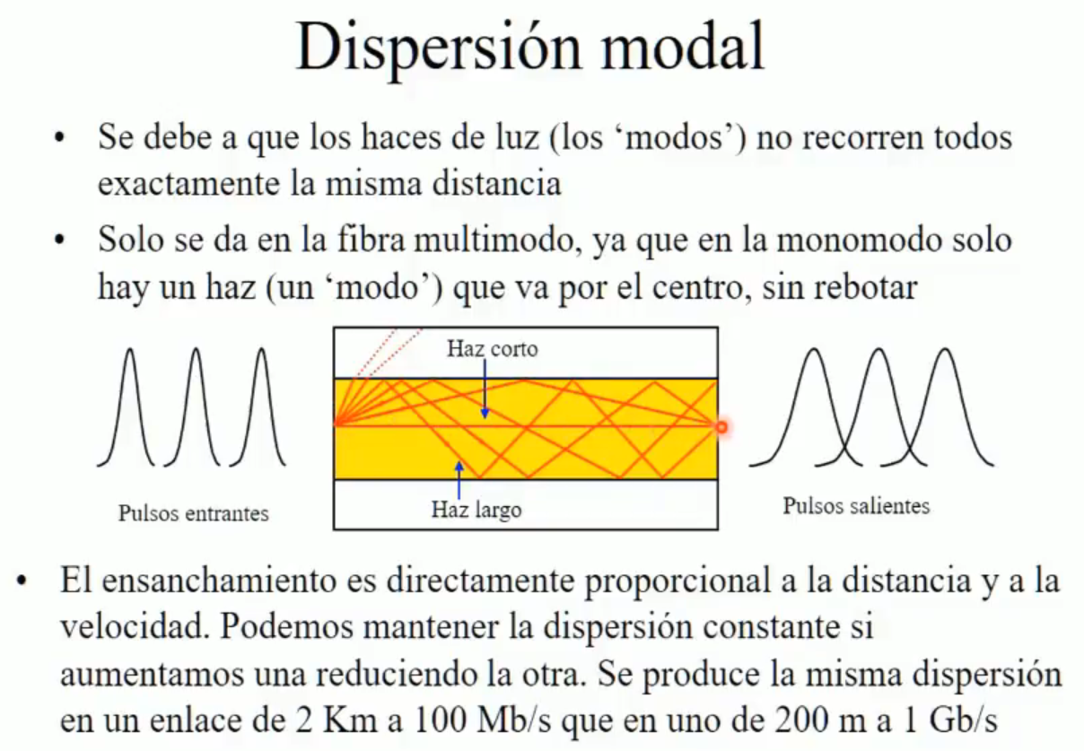

El problema de la dispersión en la MM se solucionó en 1989:

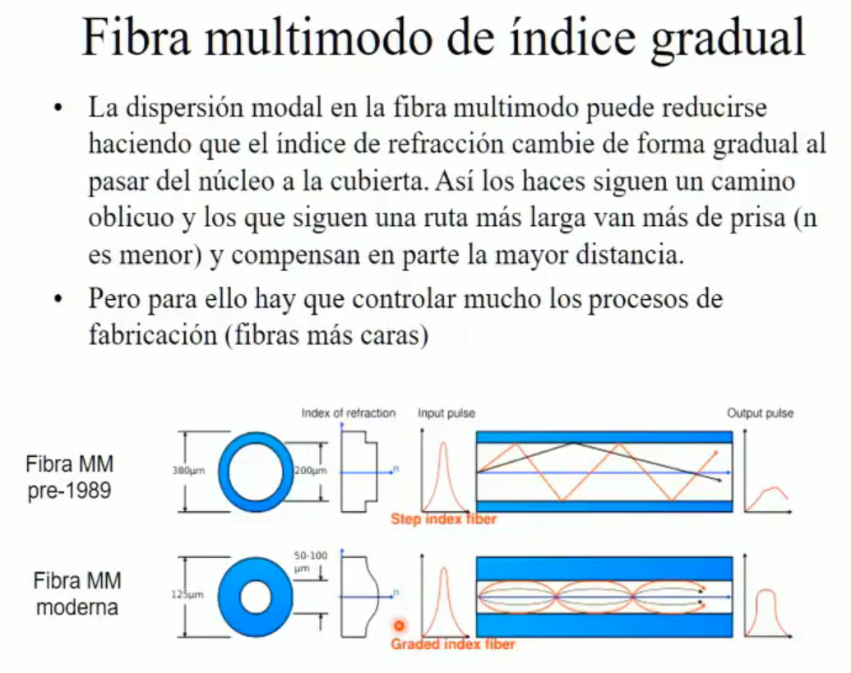

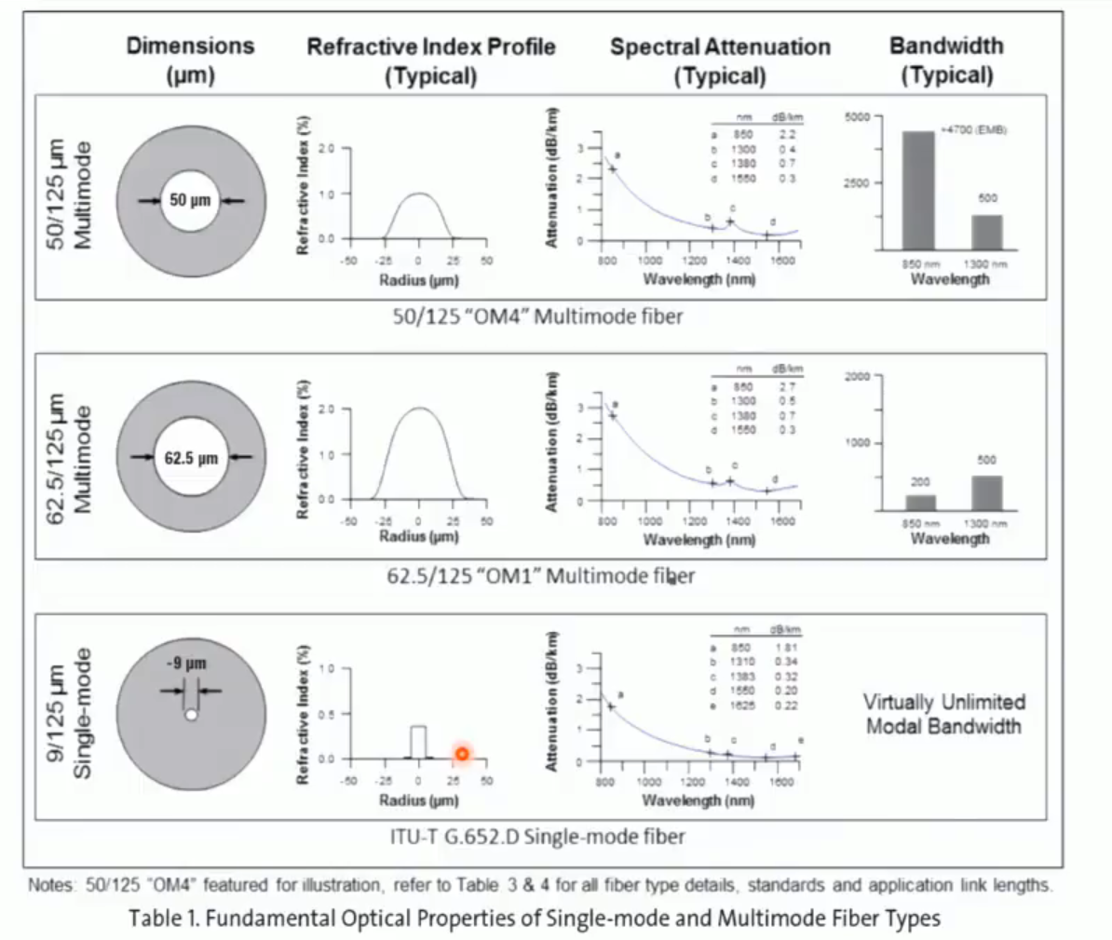 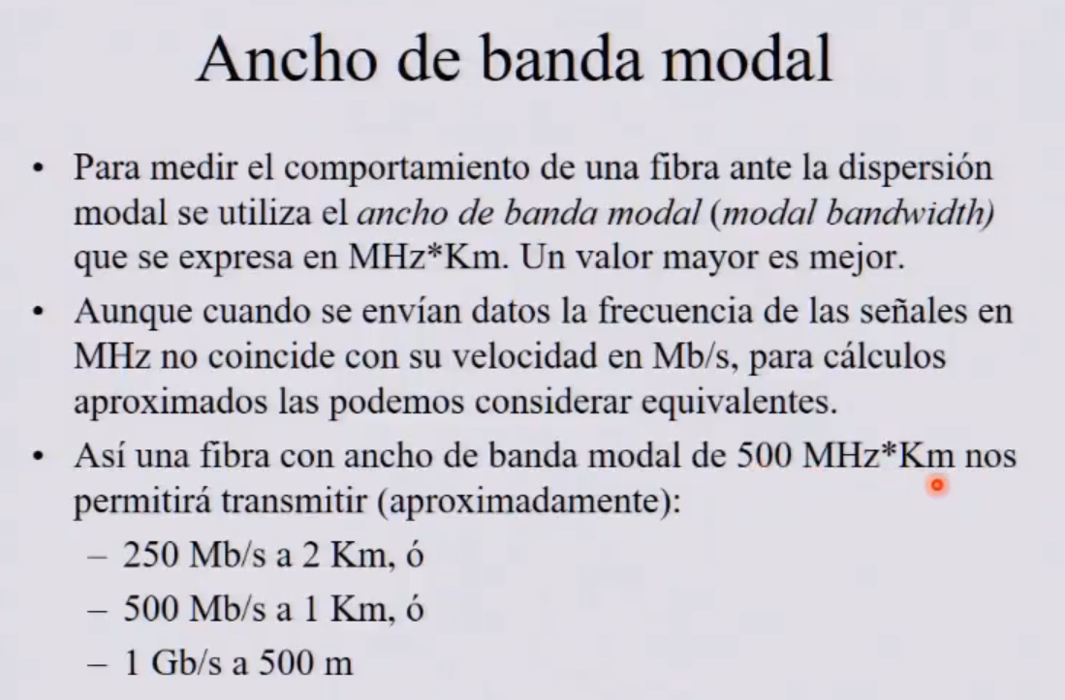 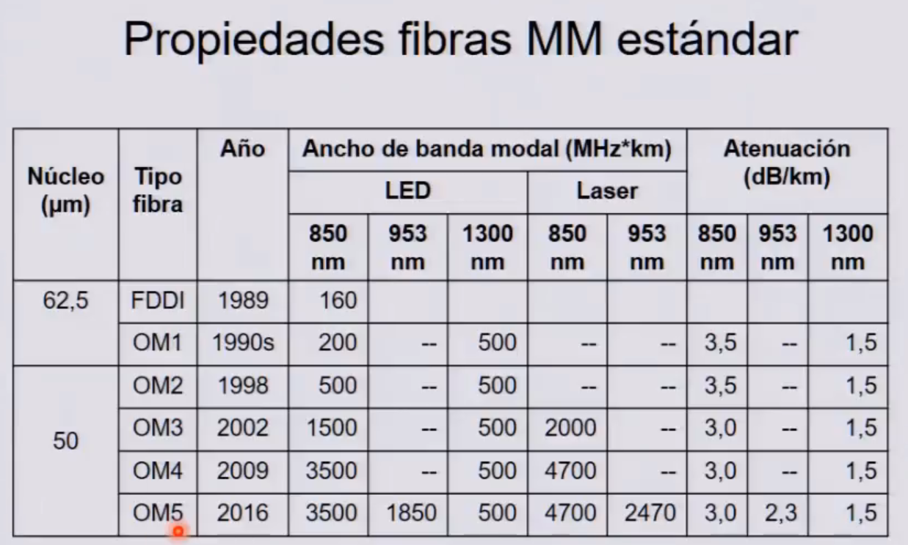 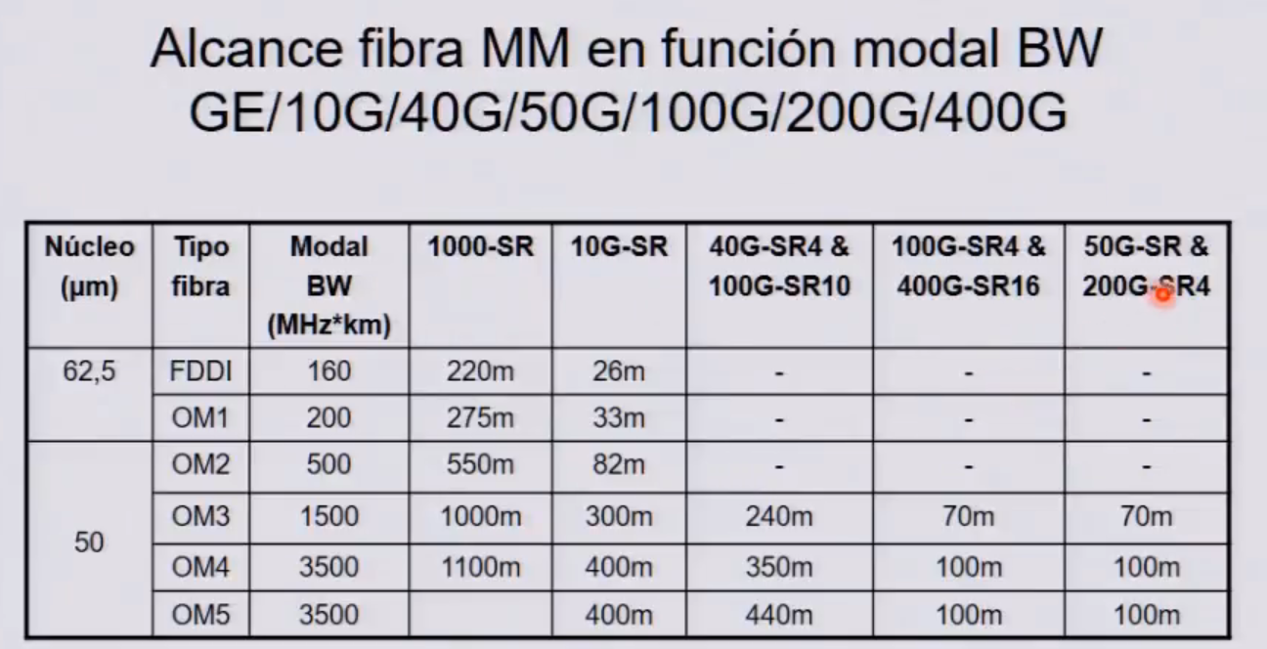 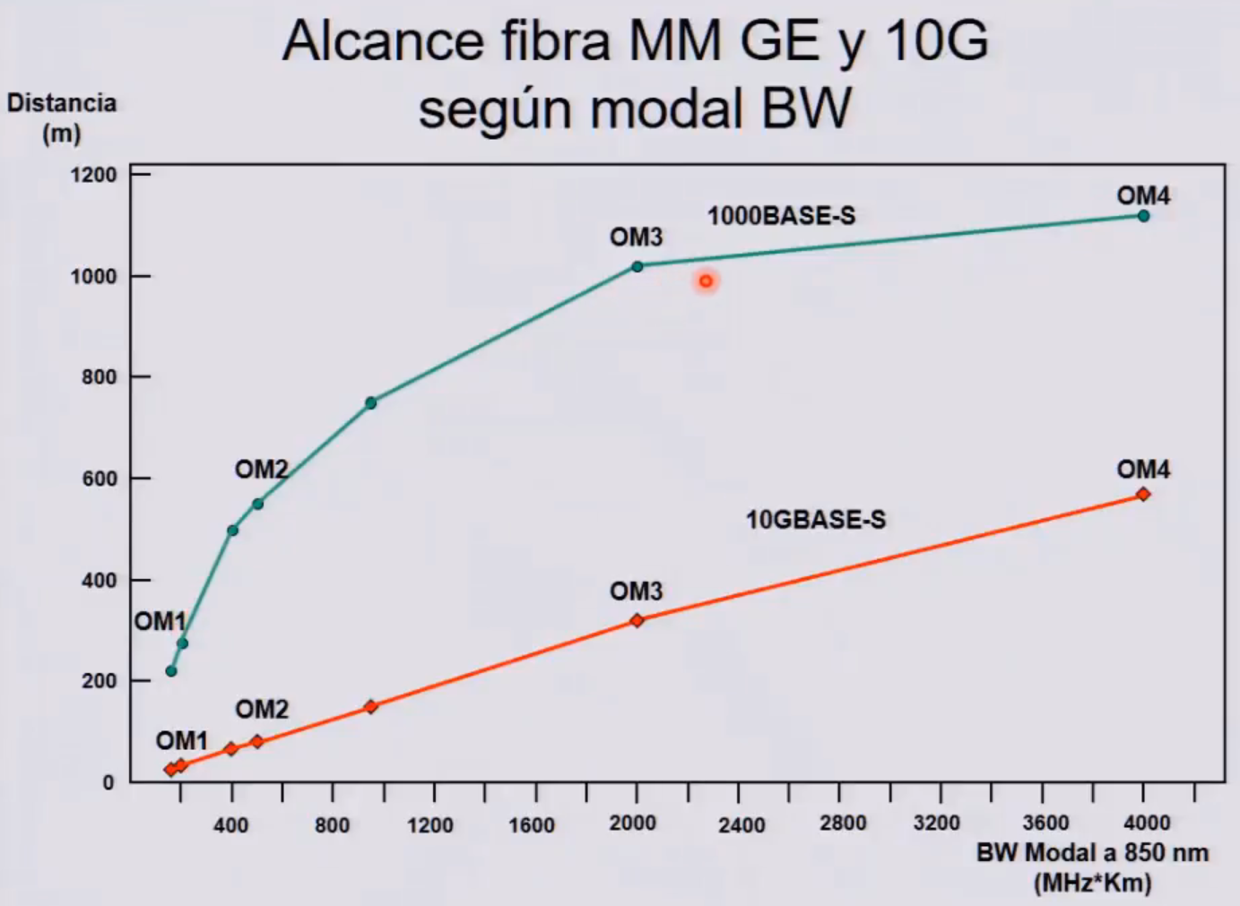 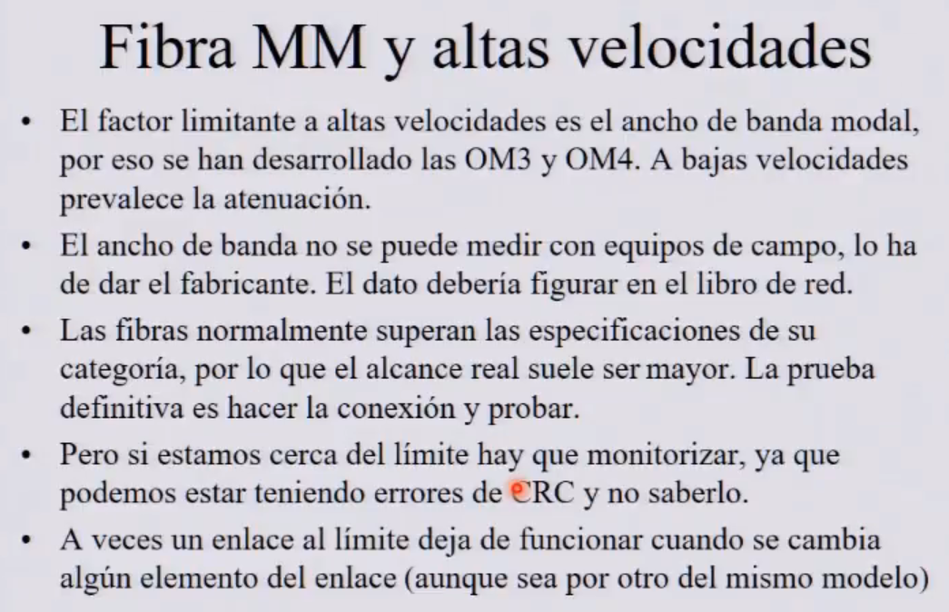

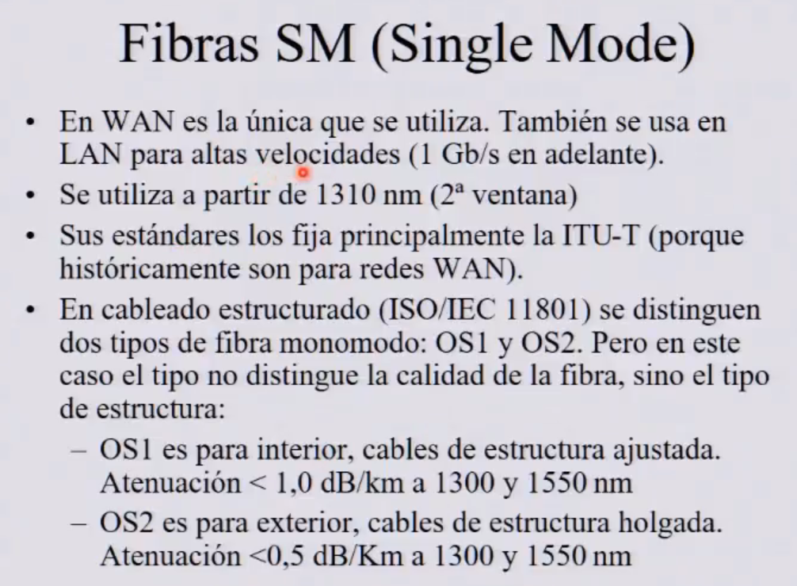 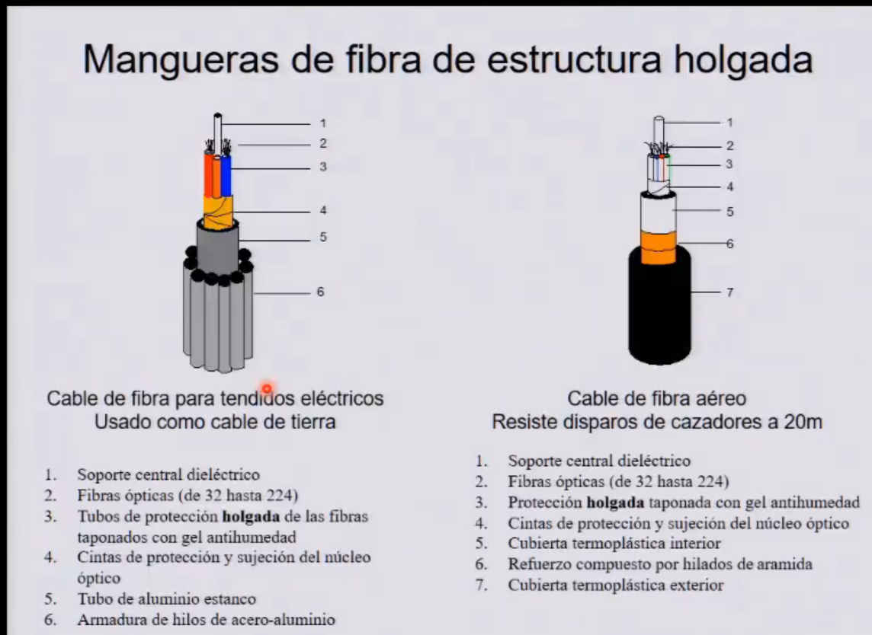 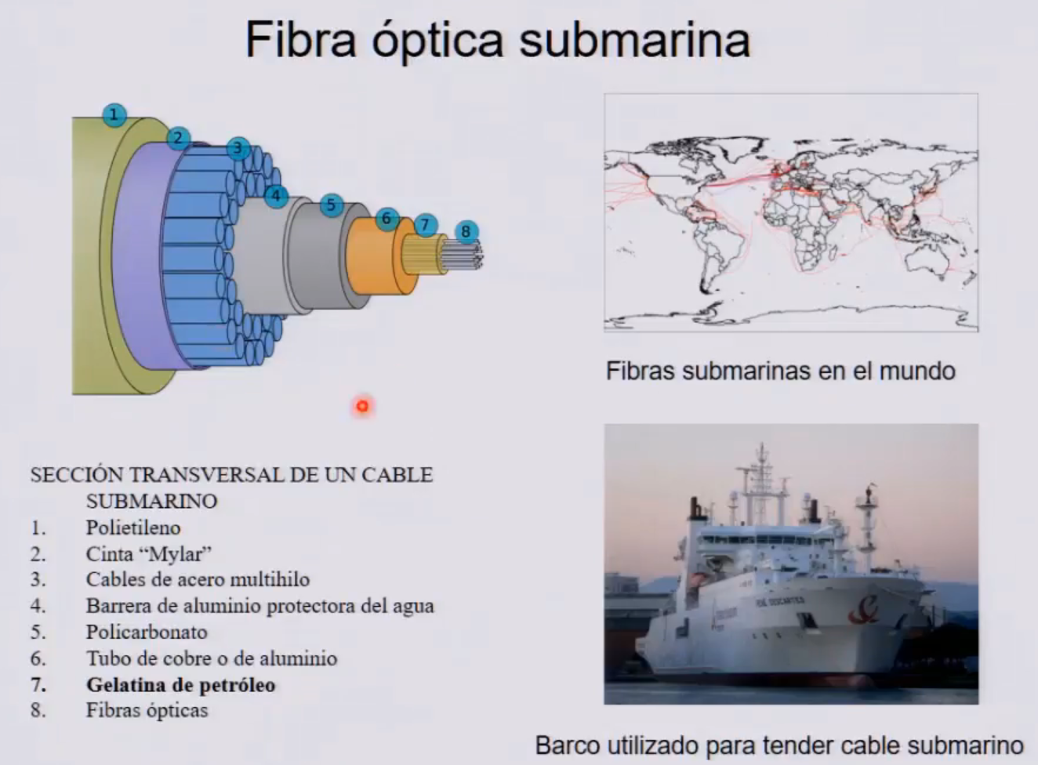

La fibra óptica submarina está mas protegida a poca profundidad (redes de pescador, anclas de un barco) que mucha profundidad (no llega nada).

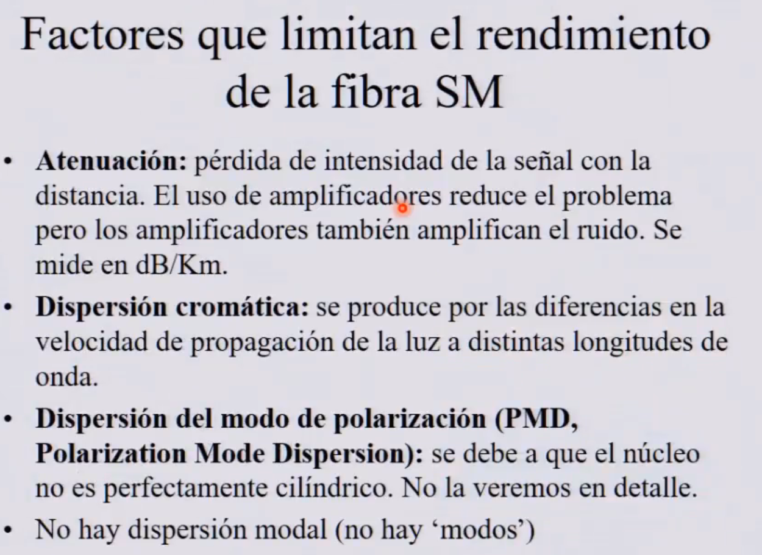

La dispersión mas importante en la SM es la Cromática, que se debe al color de la luz, es decir a la longitud de onda (λ).

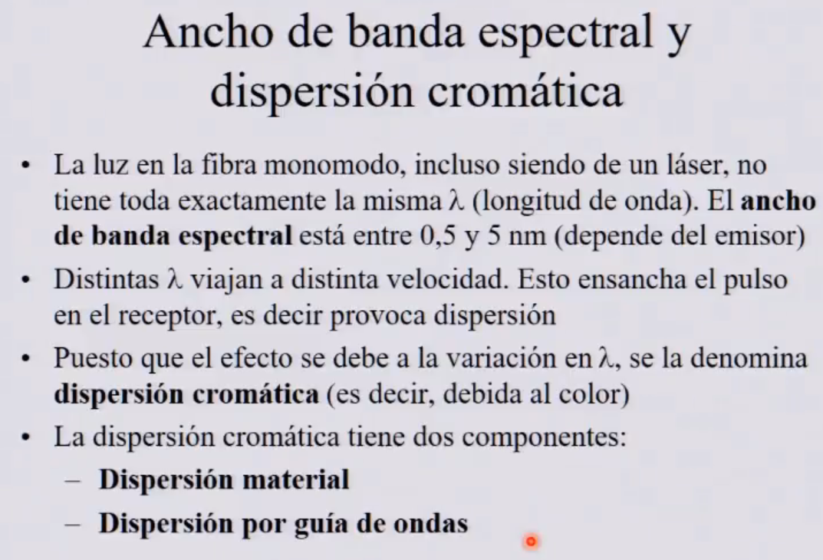

**RECORDAR:**

| **Fibra** | **Fuente** | **Características de la luz** | **Distancia típica** |
| --- | --- | --- | --- |
| **MM** | LED | Haz ancho, espectro amplio, muchos modos | Corta (metros a pocos km) |
| **SM** | Láser | Haz estrecho, espectro angosto, un modo | Larga (decenas a cientos de km) |

La dispersión cromática en resumen es el ensanchamiento de un pulso de luz en fibra monomodo debido a que las diferentes longitudes de onda (colores de luz) que componen el pulso se propagan a distintas velocidades, causando que el pulso de salida sea más ancho que el de entrada. Recordemos que λ = *v* / *f*​.

Y recordemos además que tanto para MM cómo SM la dispersión es directamente proporcional a la distancia que los pulsos de luz recorren en la fibra óptica:

* **Multimodo (MM):** los pulsos viajan por distintos caminos (modos). Cuanto más distancia recorren, más se separan en el tiempo.
* **Monomodo (SM):** aunque hay un solo modo, la luz tiene un **ancho espectral**; distintas longitudes de onda viajan a velocidades ligeramente distintas. Cuanto más recorre la fibra, más se acumula la diferencia.

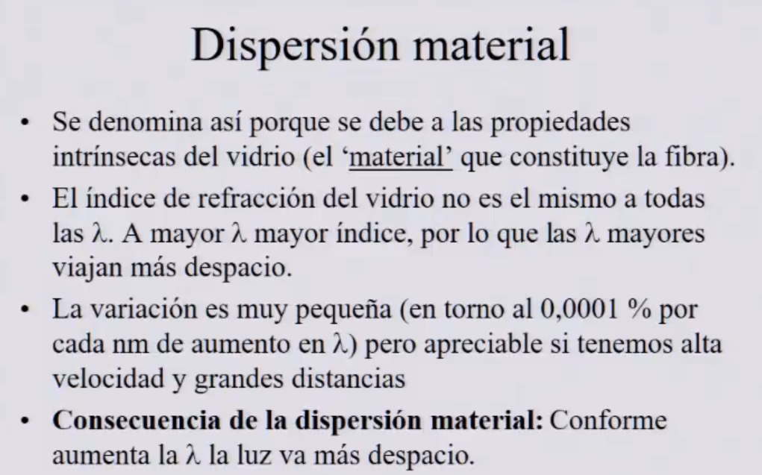

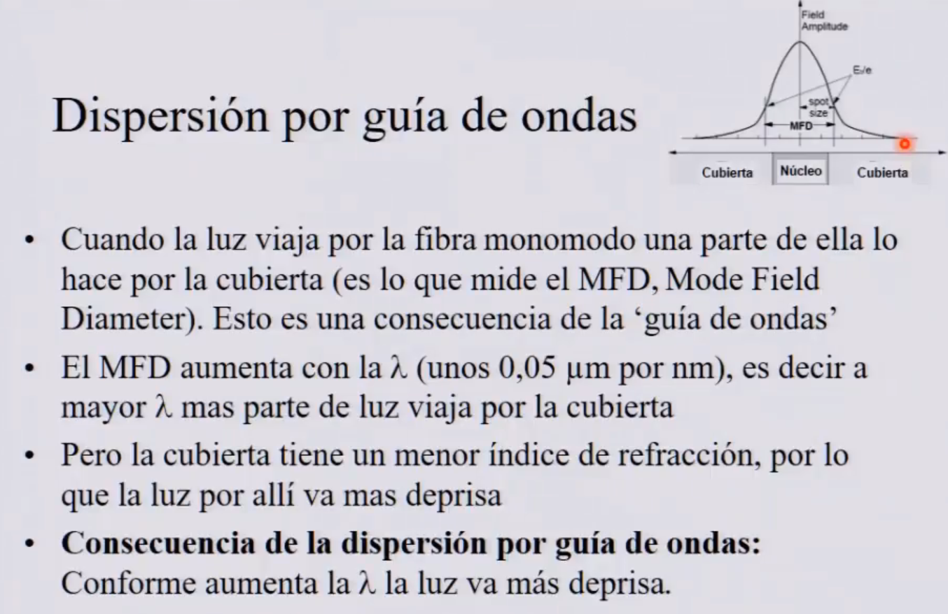

* Importante la consecuencia!!!
* Por lo tanto, en SM, la dispersión cromática se controla **eligiendo la longitud de onda correcta**, no necesariamente reduciéndola al azar.

**Atenuación**

**Definición:**  
La **atenuación** es la **pérdida de potencia de la señal** a medida que viaja por la fibra óptica. En otras palabras, la señal se va “debilitando” mientras recorre distancia.

**Qué produce:**

* Reduce la intensidad del pulso de luz que llega al receptor.
* Si la atenuación es muy alta, el receptor podría no distinguir correctamente los pulsos de luz, provocando errores en la interpretación de los bits.
* No cambia la forma del pulso (el “ensanchamiento”), solo su **amplitud**.

**Causas principales:**

* Absorción de luz por el material de la fibra.
* Dispersión Rayleigh (pequeñas irregularidades en el vidrio).
* Pérdidas en empalmes, conectores y curvas de la fibra.

**Cómo se soluciona:**

* Usando **amplificadores ópticos** o **repetidores** para restaurar la señal.

**Dispersión**

**Definición:**  
La **dispersión** es el **ensanchamiento del pulso de luz** mientras recorre la fibra. Esto hace que los pulsos se mezclen si viajan muy juntos, limitando la velocidad de transmisión.

**Qué produce:**

* Ensancha los pulsos en el tiempo → puede generar **interferencia entre bits (ISI)**.
* Afecta la **calidad de la señal** y la **distancia máxima sin regeneración**.

**Tipos de dispersión más importantes:**

* **Cromática:** Depende de la **longitud de onda**, que a su vez está relacionada con la **frecuencia**. Diferentes componentes de luz viajan a distintas velocidades.
* **Modal:** En fibra multimodo, distintos modos (trayectorias) llegan en tiempos distintos.

**Diferencia clave entre ambos**

| **Característica** | **Atenuación** | **Dispersión** |
| --- | --- | --- |
| Qué hace | Disminuye la potencia del pulso | Ensancha el pulso en el tiempo |
| Afecta | Amplitud | Forma del pulso |
| Depende de | Material de la fibra, conectores, curvas | Longitud de onda, tipo de fibra, frecuencia |
| Solución | Amplificadores/repetidores | Fibra monomodo, longitudes de onda optimizadas |

**Ancho espectral (spectral width)**

* **Definición:** Es el **rango de longitudes de onda** que contiene una fuente de luz.
  + Por ejemplo, un láser idealmente emite un color, pero en realidad emite un **pequeño rango de colores cercanos**.
  + Ese rango se mide en **nanómetros (nm)**.
* **Importante:**
  + No es el tamaño del pulso en el tiempo (eso sería **duración del pulso**).
  + No es la longitud de onda central, sino cuánto **se extiende alrededor de la longitud de onda central**.

**Ejemplo simple**

* Láser emite luz con longitud de onda central **1550 nm**.
* Pero en realidad emite entre **1549,98 y 1550,02 nm**.
* Entonces el **ancho espectral** ≈ 0,04 nm.

💡 **Relación con dispersión cromática:**

* Mientras **mayor sea el ancho espectral**, más diferentes velocidades tendrán los distintos “colores” dentro del pulso → más **ensanchamiento** en la fibra monomodo.

Si bien la dispersión es directamente proporcional a la distancia y a la velocidad, resulta que en el resto de dispersiones en la fibra monomodo el efecto de la dispersión crece con el cuadrado de la velocidad reduciendo la distancia –> Si la velocidad aumenta el doble, la distancia se reduce el cuádruple.

